WARSZTATY FOTOGRAFII ANALOGOWEJ
"Atelier Aczkolwiek + 12” MDK w Gliwicach

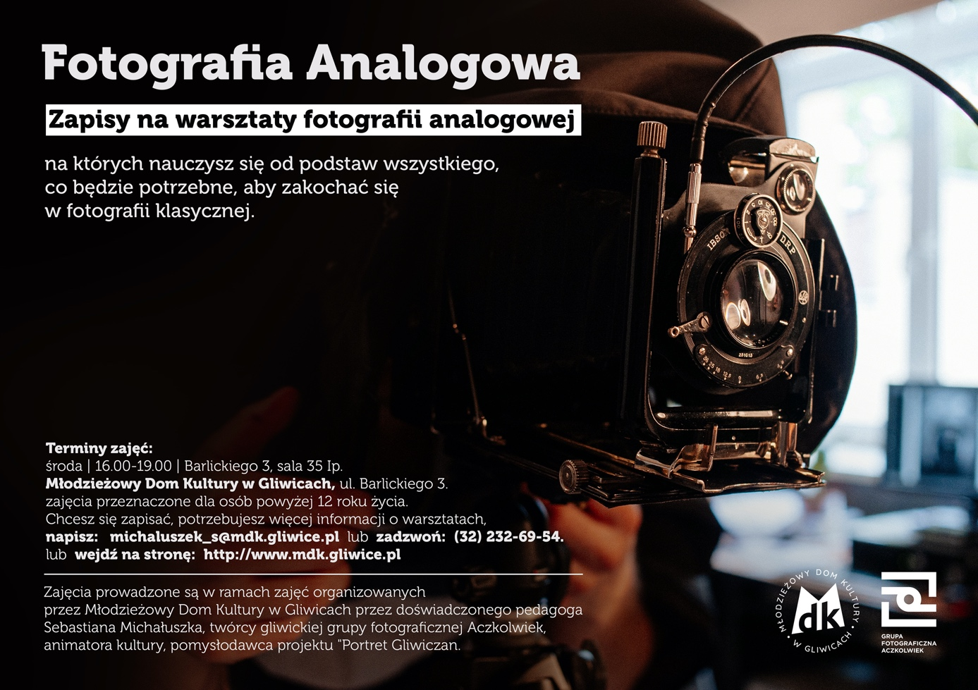
Zajęcia przeznaczone dla wszystkich zainteresowanych osób powyżej 12 roku życia. Posiadanie własnego aparatu fotograficznego nie jest wymagane.
Na warsztatach fotografii analogowej "Atelier Aczkolwiek" nauczysz się od podstaw wszystkiego, co będzie potrzebne, aby zakochać się w fotografii klasycznej.
W trakcie zajęć będziemy odkrywać tajemnicę i urok fotografii srebrowej, to podróż w przeszłość, gdzie nauczysz się twórczo i kreatywnie pracować w ciemni fotograficznej. Poznasz kluczowe informację związane z prawidłowym pomiarem światła i poprawną ekspozycją. Przysłona, czas otwarcia migawki, ISO nie będą stanowić już przeszkody w realizacji własnych pomysłów fotograficznych. Świadomie dobierzesz odpowiedni film negatywowy, a cały proces chemiczny w ciemni fotograficznej zwieńczysz poprawnie naświetloną odbitką pozytywową.
Na wybranych zajęciach zapoznasz się z zasadami kompozycji, estetyki w fotografii. Będziemy poznawać historię fotografii, analizować zdjęcia największych mistrzów fotografii klasycznej.
W trakcie warsztatów również będziemy zajmować się fotografią otworkową oraz innymi technikami szlachetnymi. Zdobędziesz umiejętność pracy w studio fotograficznym, obsługa lamp błyskowych nie będzie stanowić problemu a praca z modelem stanie się przyjemnością. Możesz liczyć na wiele ciekawostek i wiedzy użytecznej z zakresu fotografii cyfrowej, postprodukcji fotograficznej, metod skanowania negatywów i pozytywów czy też pracy z programem Photoshop Lightroom.
Fotografia analogowa z pewnością jest elitarną techniką, atrakcyjną i wyróżniającą się. To technika nie tylko dla osób znudzonych fotografią cyfrową, to przestrzeń dla osób chcących poszerzyć horyzonty swojej wiedzy fotograficznej. Warsztaty zadowolą każdego kto lubi eksperymentować, poszukiwać, spoglądać na fotografię z różnej perspektywy. Warsztaty nauczą Cię cierpliwości, wytrwałości, pozwolą oderwać się na chwilę i przenieść do świata fotografii, gdzie czas płynie dłużej i spokojniej. To warsztaty przeznaczone dla każdego kto chce poczuć fotografię wszystkim zmysłami.
Zajęcia trwać będą przez cały rok szkolny. Całoroczne działania warsztatowe zwieńczy wspólne wydawnictwo z pracami uczestników zajęć oraz wystawa fotografii w galerii. Po zakończeniu zajęć uczestnicy otrzymają pamiątkowy dyplom ukończenia warsztatów.
Zajęcia prowadzone są w ramach zajęć organizowanych przez Młodzieżowy Dom Kultury w Gliwicach przez doświadczonego pedagoga Sebastiana Michałuszka, twórcy gliwickiej grupy fotograficznej Aczkolwiek, animatora kultury, pomysłodawca projektu "Portret Gliwiczan.
Terminy zajęć:
środa | 16.00-19.00 | Barlickiego 3, sala 35 Ip.
Młodzieżowy Dom Kultury w Gliwicach, ul. Barlickiego 3.
Chcesz się zapisać, potrzebujesz więcej informacji o warsztatach, napisz: michaluszek_s@mdk.gliwice.pl zadzwoń (32) 232-69-54 lub wejdź na stronę: http://www.mdk.gliwice.pl.

